Районная детская библиотека – филиал
МБУК «Центральная межпоселенческая библиотека
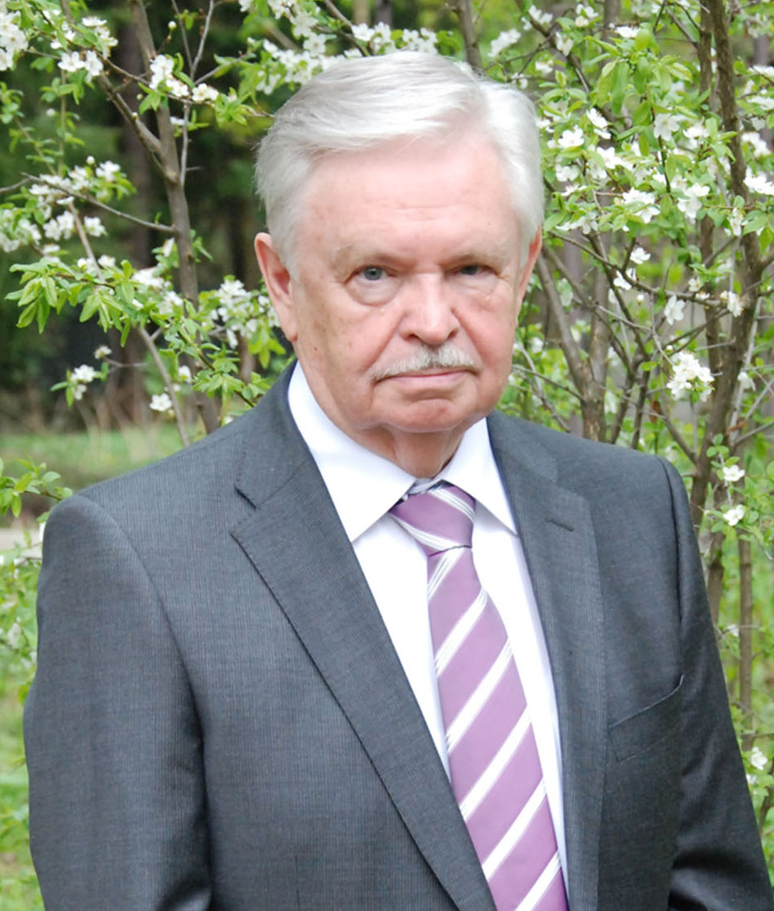
Малоархангельского района Орловской области 12 +

Герои произведений
Альберта Лиханова
к 85-летию со дня рождения

Рекомендательный список литературы
для учащихся 13 – 15 лет

Малоархангельск, 2020

91.9:84(2)
Г 39

Уважаемые читатели!

Предлагаем вашему вниманию рекомендательный список литературы к 85-летию писателя Альберта Анатольевича Лиханова. Список состоит из двух разделов «Испытание войной» и «Испытание жизнью». В первом разделе вы познакомитесь с книгами о тяжёлой жизни детей в годы Великой Отечественной войны 1941-1945 гг. и послевоенное время, во втором - с книгами о мире современного подростка, проблемах формирования его личности, взаимоотношениях взрослых и подростков, сложностях и трудностях периода взросления. Краткое вступление посвящено жизненному и творческому пути А. А. Лиханова.

Герои произведений Альберта Лиханова: рекомендательный список литературы / Районная детская библиотека – филиал МБУК «Центральная межпоселенческая библиотека Малоархангельского района Орловской
области; сост. Н. Козелкова. – Малоархангельск, 2020. – 16 с.

«Альберт Лиханов –
один из тех писателей, которым
наша литература для детей
и молодёжи обязана своими
главными художественными
завоеваниями, признанием
читателей и международным
авторитетом».

Анатолий Алексин

Об авторе

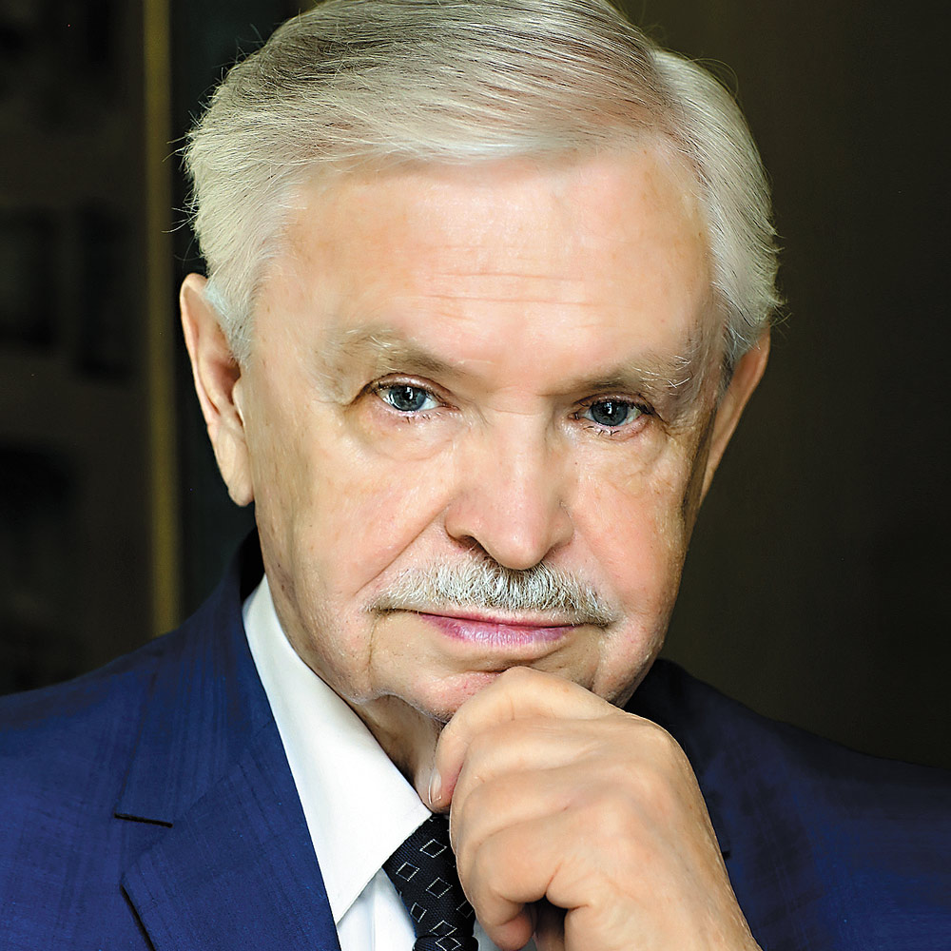

Альберт Анатольевич Лиханов родился 13 сентября 1935 г. в городе Кирове. Отец его был слесарем, мама работала мед. лаборантом в больнице, а в годы войны – в госпитале.
В 1953 году он поступил в Уральский государственный университет в городе Свердловске на отделение журналистики.
В 1958 году после окончания университета Альберт Лиханов возвращается в Киров, где работает литературным сотрудником газеты «Кировская правда», а с 1961 года возглавляет редакцию газеты «Комсомольское племя». Здесь в 1959 году выходит его первая книга «О благородной королеве, золотых зёрнах и горячих сердцах». В 1963 году вышла в свет книга, с которой писатель ведёт свой творческий отчёт. «Да будет солнце!» - это повесть об итальянском художнике XIX века Эльвиро Андриолли.

Потом А. Лиханов уезжает в Западную Сибирь, где два года работает собственным корреспондентом газеты «Комсомольская правда», затем его переводят в аппарат ЦК ВЛКСМ. С 1975 года он главный редактор журнала «Смена» (20 лет проработал в этом журнале, из них 13 лет в качестве главного редактора).
Работа в молодёжной печати обогатила писателя необходимым опытом, познакомила с проблемами, заставила «влезть в гущу событий», которыми живут молодёжь и подростки в нашей стране.
Обратившись однажды к этой теме, Лиханов остаётся верен ей на протяжении всей своей творческой жизни. Иногда его прозу можно охарактеризовать как жёсткую или даже слишком жестокую, но, по мнению автора, таковой является наша жизнь. Очень искренне, доверительно и просто Альберт Лиханов пишет о сложностях возраста, о самосовершенствовании юной личности, о необходимости душевной закалки.
Альберт Лиханов – лауреат Государственной премии России, премии Ленинского комсомола, международных премий имени Я. Корчака, М. Горького, многих других отечественных и зарубежных наград. Он удостоен премии Президента РФ в области образования, является председателем Российского детского фонда. Живёт Альберт Анатольевич в Москве.

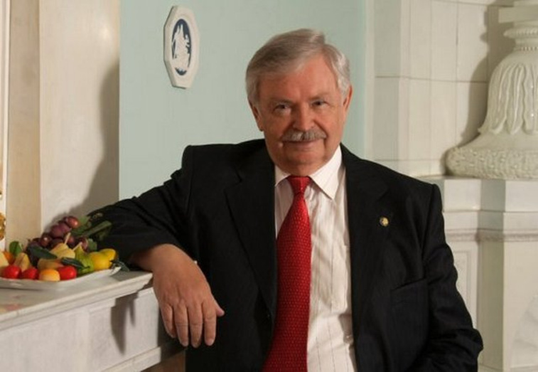

Cписок литературы даёт вам возможность прочитать как можно больше произведений, написанных А.А. Лихановым.

Испытание войной

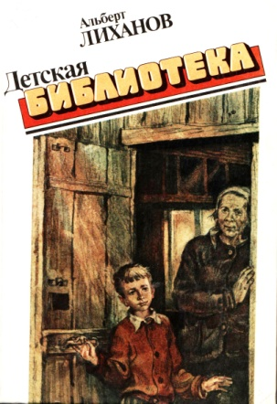
Лиханов, А. А. Детская библиотека: повести / А. А. Лиханов; худож. Ю. Иванов. – М.: Сов. Россия, 1989. – 152 с., ил.
Книга о тяжелом военном детстве. Счастливым событием в жизни ребят становится посещение детской библиотеки. И в военных условиях дети не могут обойтись без книги. Она не только «образует», но и поддерживает их.

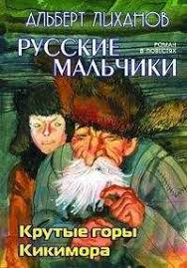
Лиханов, А. А. Крутые горы. Кикимора: повести / А. А. Лиханов; худож. С. Остров. – М.: Детство. Отрочество. Юность, 2005.- 159 с., ил.
Книга продолжает цикл произведений о военном детстве, рассказывает о жизни обыкновенного мальчишки в глубоком тылу в страшную военную пору. В новых повестях писатель ведет более глубокое исследование и детского характера, и жизни народа, сумевшего сохранить детям детство в то суровое время.
Маленькому герою книги «Крутые горы» приходится быстро усвоить много грустных понятий, которые принесла с собой война.
В повести «Кикимора» жизнь мальчика переплетается с историей живущего рядом конюха и его лошади.

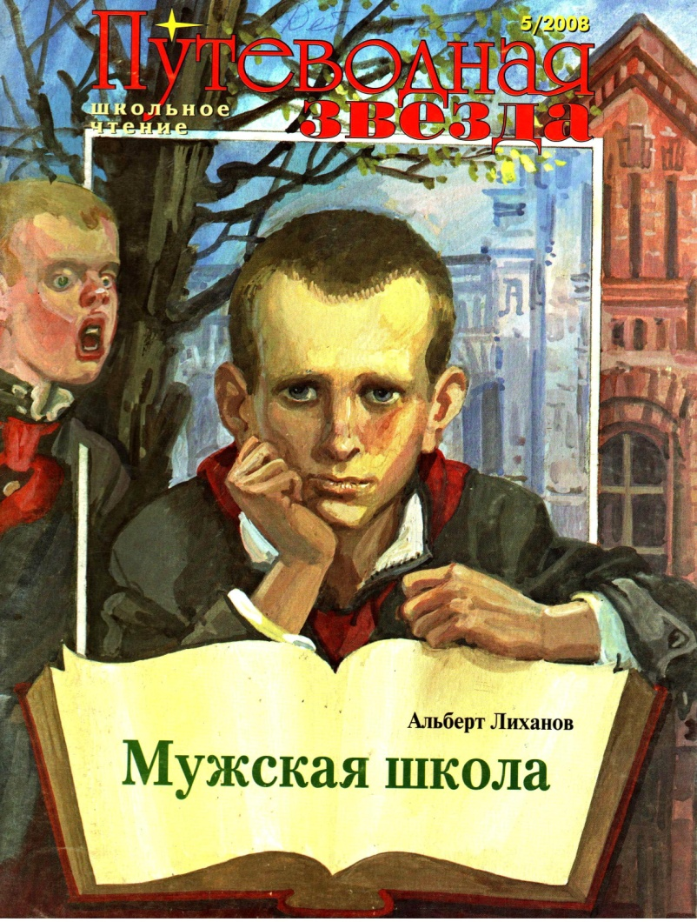
Лиханов, А. А. Мужская школа: роман / А. А. Лиханов // Путеводная звезда. – 2008. - № 5 – 6. – 175 с.
Закончилась Великая Отечественная война. Пережившие её вчерашние выпускники начальной школы приходят в необычную для них «мужскую школу». Здесь происходит не только познание новых условий жизни, но и становление характера, мужание главного героя, от лица которого ведётся повествование.

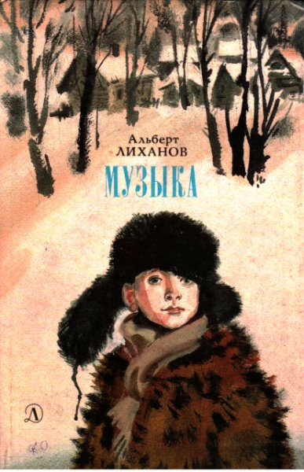
Лиханов, А. А. Музыка: повести. / А. А. Лиханов; худож. Ю. Иванов. – М.: Дет. лит., 1976. – 208 с., ил.
Три маленькие повести «Крутые горы», «Музыка», «Деревянные кони» о мальчике, о его нравственном возмужании. Время действия – годы войны и послевоенные годы.
Герой повести «Музыка», когда слушает музыку, вспоминает, как учился играть, да так и не выучился, зато научился другому – драться. И не просто кулаками махать, а отстаивать справедливое дело.
Отец 12 – летнего героя повести «Деревянные кони» никогда не вернётся домой. Васька, пока учился в школе, помогал фронту. Он разводил кроликов, дёргал из них пух, а его бабушка вязала из этого пуха подшлемники и варежки с двумя пальцами для снайперов.

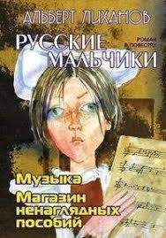
Лиханов, А. А. Музыка; Магазин ненаглядных пособий: повести /А. А. Лиханов; худож. С. Остров. – М.: Детство, Отрочество. Юность, 2005. – 149 с., ил.
Это повести о том, как, невзирая на войну, дети познают гуманистические ценности жизни.
«Магазин ненаглядных пособий» - повесть из романа в повестях «Русские мальчики», рассказывает о первых опытах раннего детства, о чудесном магазине, в котором продаются разные интересные вещи для школы и о первом понимании чести и дружбы.

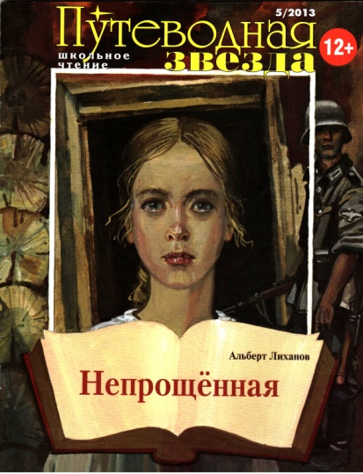
Лиханов, А. А. Непрощенная: роман / А. А. Лиханов // Путеводная звезда. – 2013. - № 5. – 79с.
Героиня – девочка, к которой взрослость приходит не по ее выбору, а по принуждению. Все, что она делает и на что идет, происходит в силу обстоятельств, в которые она загнана войной и концлагерем. Её мирная жизнь превращается в приговор самой себя, непрощение самой себя и в горький, очень печальный конец.

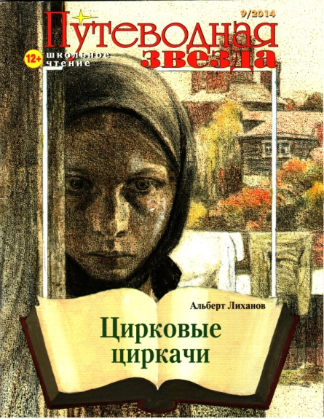
Лиханов, А. А. Цирковые циркачи: повесть из цикла «Русские мальчики» / А. А. Лиханов; худ. М. Пинкисевич // Путеводная звезда. – 2014. - № 9. – 95 с.
Повесть про детей в конце войны. Они живут вполне обыкновенной жизнью, но сталкиваются с необыкновенным поведением взрослых, отделенных от других людей тем, что они артисты цирка. Но артисты, каждый день жертвующие собой, чтобы дети смеялись, удивлялись и радовались жизни.

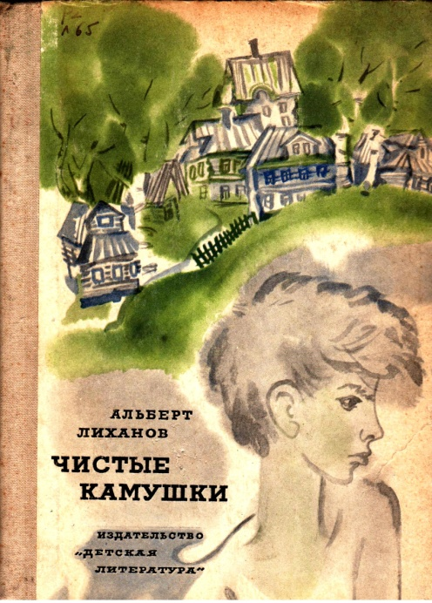
Лиханов, А. А. Чистые камушки: Повесть / А. А. Лиханов; худ. Ю. Иванов. – М.: Дет. лит., 1972. – 192с., ил.
Счастливое начало у этой повести – отец Михаськи живым пришёл с войны, но, строя свою новую жизнь, отец и мать предают самих себя, чистоту своей прежней жизни.
Эта книга как стать настоящим человеком в двенадцать лет. Её герой - человек самый что ни на есть простой и обыкновенный. Но когда приходит время принимать важные и ответственные решения, когда делом проверяется его честь, совесть и отвага, он поступает как настоящий человек.

Испытание жизнью
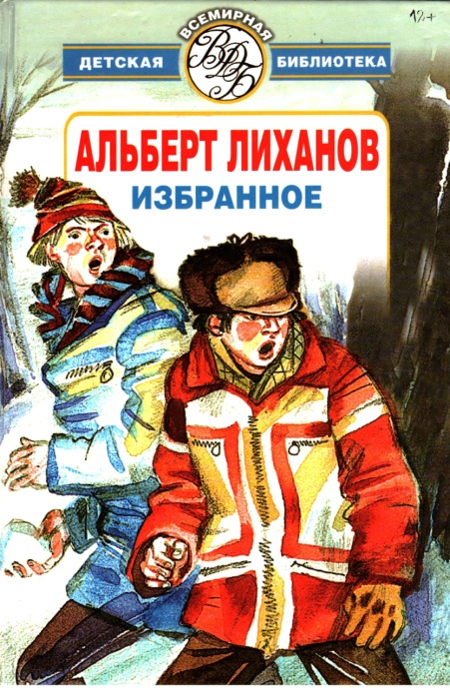

Лиханов, А. А. Избранное /А. А. Лиханов; худож. Ю. Иванов и Г. Алимов. – М.: Астрель; АСТ, 2002. – 560 с. – (Всемирная детская библиотека).
В книгу вошли известные произведения: «Обман», «Мой генерал», «Никто».

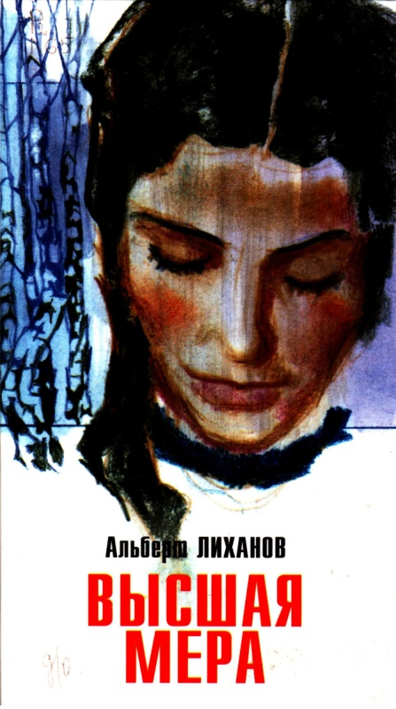

Лиханов, А. А. Высшая мера: повесть /А. А. Лиханов. – М.: Детство. Отрочество. Юность, 2005. – 142 с. – (Не забудь!).
На алтарь собственного благополучия приносят в жертву своего сына Игоря в общем-то благополучные люди, а слышит мальчика и сострадает ему только бабушка Софья Сергеевна, про которую Игорь однажды узнаёт, что она ему не родная и не кровная.

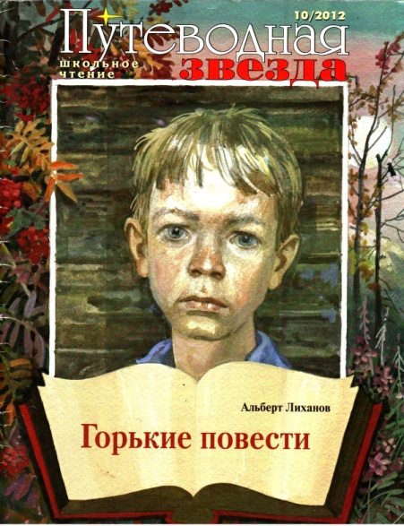
Лиханов, А. А. Горькие повести /А. А. Лиханов // Путеводная звезда. – 2012. - № 10. – 63 с.
Горестна судьба Свечушки из одноимённой повести – больничной санитарочки Нади Вахрушевой, как судьба других подростков, выросших без родителей, в интернате. Страшную мысль высказывают дети – «что без родителей лучше».
Мальчик Славик из далёкого алтайского села (повесть «Эх, вы!...») – не сирота, у него есть родители – папа и мама. Да вот несчастье: безвольные, не справившись с жизненными трудностями, они ищут спасение в выпивке, взваливая на мальчика всю заботу о младших детях.
«Как же они похожи друг на друга: люди и собаки, - пишет А. Лиханов в повести «Свора». – Особенно брошенные, забытые собаки».

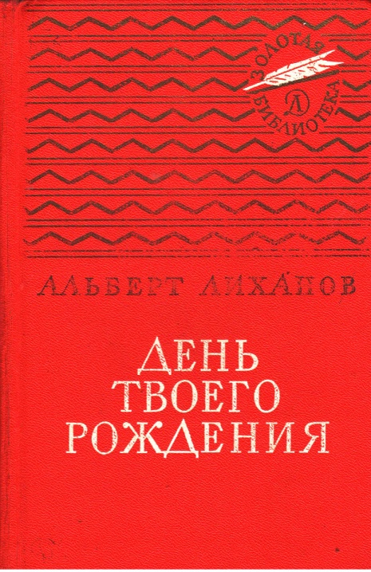
Лиханов, А. А. День твоего рождения / А. А. Лиханов; худож. Ю. Иванов. – М.: Дет. лит., 1980. – 541 с. – (Золотая библиотека).
В эту книгу вошли произведения Альберта Лиханова «Мой генерал», «Музыка», «Лабиринт», «Солнечное затмение». Писатель собрал вместе своих маленьких героев и героев-подростков. Четыре книги, четыре судьбы, четыре характера. Четыре дня рождения человека, сотворения им самого себя.

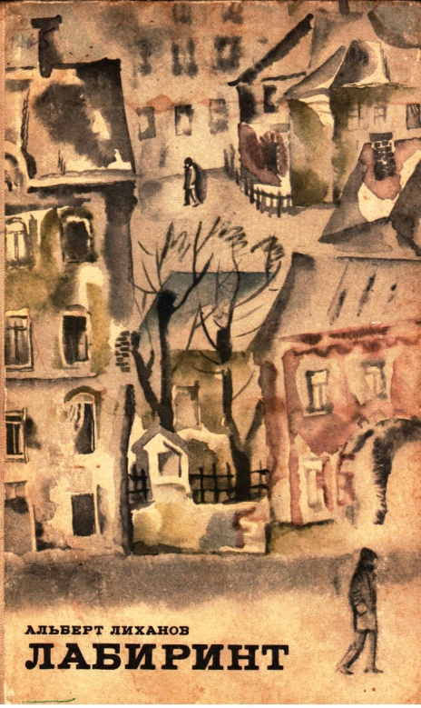

Лиханов, А. А. Лабиринт: мальчишеский роман /А. А. Лиханов. – М.: Молодая гвардия, 1970. – 256 с., ил.
Всё запутано и фальшиво в мире взрослых. Толик должен разобраться в сложных семейных обстоятельствах. Он сам берёт на себя эту непосильную ношу. Отец Толика уходит к другой женщине, а с её сыном Толик подружился. Выдержат ли подростки испытание жизнью?

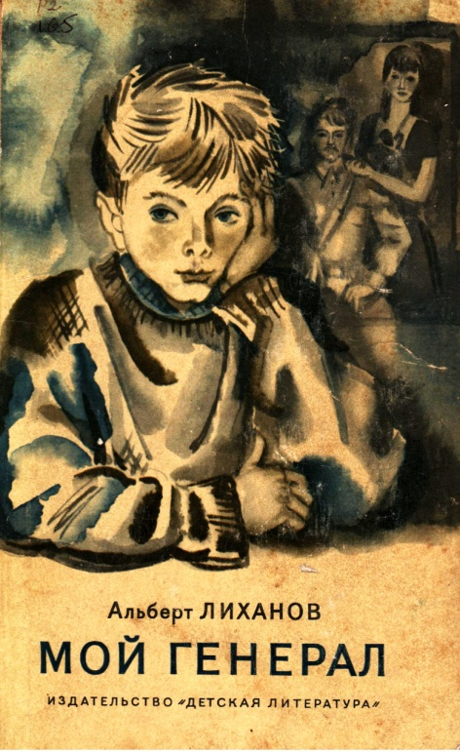
Лиханов, А. А. Мой генерал: роман для детей /А. А. Лиханов; худож. Ю. Иванов. – Дет. лит., 1983. – 175 с., ил. – (Школьная библиотека).
Роман рассказывает о трёх поколениях семьи Рыбаковых. Главный герой книги сибиряк Антошка очень дружит со своим дедом, боевым генералом, учится у него добру, справедливости, умению сопротивляться жизненным невзгодам и быть настоящим человеком.

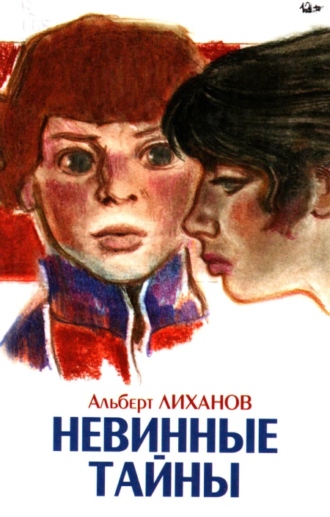
Лиханов, А. А. Невинные тайны: роман /А. А. Лиханов. – М.: Детство. Отрочество. Юность, 2005. – 287 с. – (Уже не дети…).
Действительно невинные тайны хранит в душе мальчик из благополучной семьи Женя, обманом отправленный родителями в лагерь на море для детей-детдомовцев. Странные выверты устраивает судьба. Женю представили сиротой, сиротой он и стал. Будто накликали беду на него. А может быть, так и должно было случиться? Ведь всё тайное становится когда-то явным, мать могли в любом случае арестовать, отец бы мог умереть. И тогда Женя, как ни кощунственно это звучит, не был бы готов к такому повороту в жизни. После всего случившегося в лагере он представлял, какая жизнь его ждёт дальше в детдоме или интернате, он уже прочувствовал на себе, с какими ребятами ему предстоит дальше общаться.

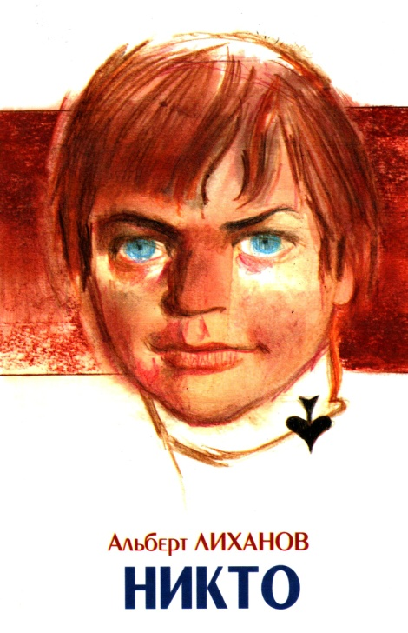
Лиханов, А. А. Никто: роман/ А. А. Лиханов. – М.: Детство. Отрочество. Юность, 2005. – 287 с. – (Уже не дети…).
В центре внимания автора судьба Николая Топорова, Топора или Топорища, как чаще зовут его сверстники-детдомовцы, ставшего волею обстоятельств подручным криминального авторитета по кличке «Никто». В новом «безликом» прозвище особенно остро дают себе знать одиночество и сиротство героя, его обречённость в мире, где он – «никто».

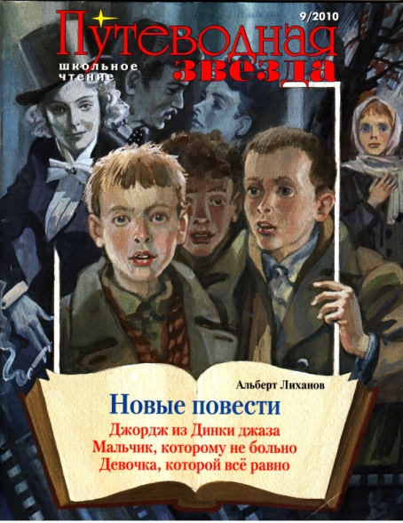
Лиханов, А. А. Новые повести / А. А. Лиханов // Путеводная звезда. – 2010. - № 9. – 95 с.
Притяжением ребятишек из повести «Джордж из Динки джаза» становится маленький деревянный кинотеатр «Прогресс». А случается вся эта история накануне Великой Победы и сразу после неё в небольшом городке, где духом ожидания конца войны пропитан даже воздух.
Повесть «Мальчик, которому не больно» посвящена судьбе от рождения больного мальчика, на долю которого, кроме неизлечимой болезни, выпадают тяжкие, истинно взрослые испытания.
Нелёгкие испытания выпали на долю маленькой героини повести «Девочка, которой всё равно». Девочка – детдомовка Настя в детстве пережила жуткое потрясение. Как сложится её жизнь, сумеет ли она противостоять судьбе? Этот зависит от взрослых. И как это славно, что на её жизненном пути встречается неравнодушный человек – университетская студентка Оля.

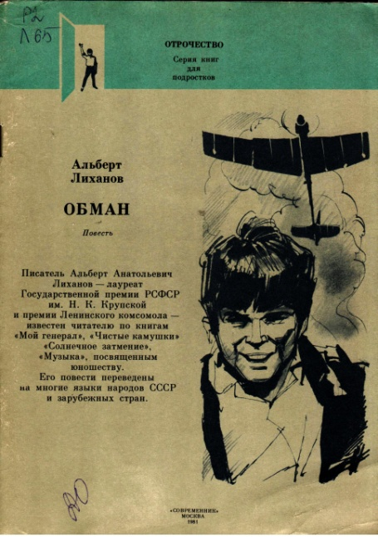
Лиханов, А. А. Обман: повесть / А. А. Лиханов. – М.: Современник, 1981. – 96 с., ил. – (Отрочество).
Серёжа Воробьёв, герой повести «Обман», мечтает, как и погибший отец, быть лётчиком, но потом выясняется, что его отец жив, но он никакой не лётчик. А вот, кто обещал усыновить его и не собирается этого делать. Правда и обман, доброта и корысть соседствуют в мире взрослых. Тяжело Серёже. Сможет ли он выбраться из грязи, в которую угодил?

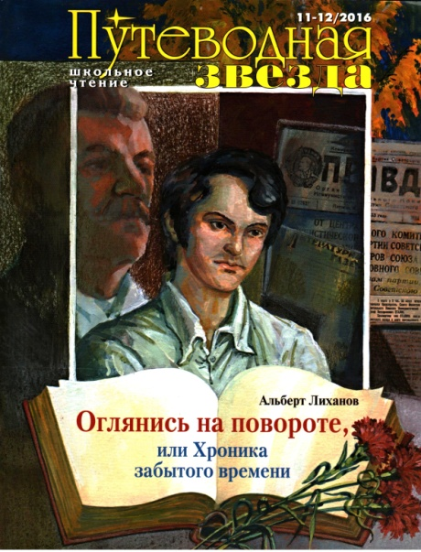
Лиханов, А. А. Оглянись на повороте, или Хроника забытого времени / А. А. Лиханов // Путеводная звезда. – 2016. - №11 – 12. – 144 с.
Роман – это продолжение автобиографической дилогии «Русские мальчики» и «Мужская школа». Это роман о взрослении героя как личностном, так и профессиональном. В нём описаны студенческие годы автора и всё, что связано с ними: первая сессия, первая практика, настоящая любовь.
Главный герой Николай Кузнецов – провинциальный мальчик, выпускник школы, собирает чемодан и уезжает в Екатеринбург поступать в университет. Действие романа происходит в 50-е годы прошлого века. По этой книге можно изучать историю нашей страны: роман наполнен событиями, которыми жила вся страна, но самое главное событие – это последствия культа личности Сталина.
Роман «Оглянись на повороте» - это ещё и своеобразное художественное пособие по журналистике, так как его герой Николай постигает в университете азы этой профессии.

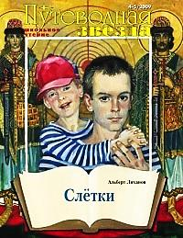
Лиханов, А. А. Слётки / А. А. Лиханов // Путеводная звезда. – 2009. - № 4 – 5. 127 с.
В основе этого романа – любовь братьев, родство, переживающее испытания безмерной тяжести. Это роман про наше нынешнее существование, про то, как люди без собственной всякой вины оказываются в обстоятельствах как будто неодолимых. Их жизнь кажется безысходной даже самым близким им людям, не говоря про них самих.

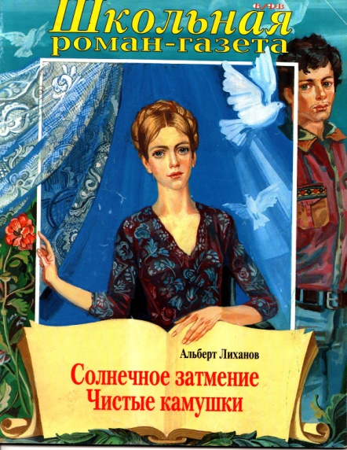
Лиханов, А. А. Солнечное затмение; Чистые камушки: Повести / А. А. Лиханов // Школьная роман – газета. – 1998. - № 6. – 91 с.
Повесть «Солнечное затмение» о первой любви. У Лены замечательные родители. И учиться Лена очень любит, и много читает. Но девочка лишена возможности передвигаться. Большую часть своей жизни девочка провела в интернате, среди таких же, как она, больных детей. Летом, живя дома, она особенно болезненно ощущает своё несчастье. Её переживания обостряет знакомство с Фёдором, у которого свои проблемы: пьющий отец, вызывающий всеобщие насмешки. После знакомства с Фёдором мироощущение Лены меняется.

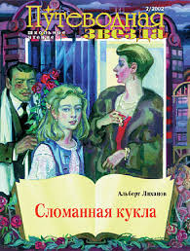
Лиханов, А. А. Сломанная кукла: Повесть / А. А. Лиханов // Путеводная звезда. – 2002. - №2. – 98 с.
Эта история про трагическую судьбу девочки Маси. В погоне за комфортной, богатой жизнью, её мама и бабушка совсем про неё забыли. А между тем Вячик, их благодетель, не преминул воспользоваться их безграничным наплевательским отношением к ребёнку.
В книге поднимаются острые проблемы современности. «Нет предательства более непростимого, нежели предательство маленького человека взрослым».

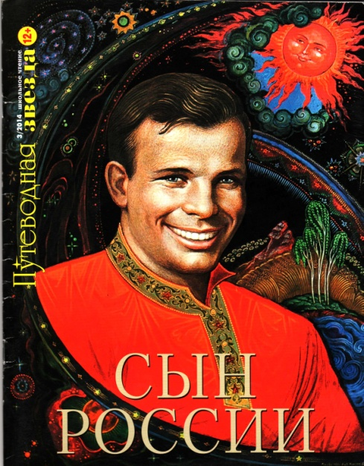
Лиханов, А. А. Сын России: Повесть / А. А. Лиханов; худож. Б. и К. Кукулиевы, О. Ан // Путеводная звезда. – 2014. - № 3. – 80 с.
Писатель Альберт Лиханов и мастера знаменитого Палехского искусства, представляющего собой лаковые миниатюры на чёрном фоне, поистине народные художники Борис и Калерия Кукулиевы и Олег Ан, постарались, соединив слово и изображение, создать легенду о человеке, прорвавшем Космос, первом космонавте планеты Земля – Юрии Гагарине.
Его нет с нами. Но он с нами. Незабываемым днём. Улыбкой. Своими детьми. Деревьями, которые он посадил на маленькой и прекрасной Земле. Делом, которое продолжают товарищи.
Он был первым сыном Земли, вступившим в чёрное безмолвие космоса. Но он был сыном России.

Содержание

Об авторе…………………………………………………………………..2
Испытание войной…………………………………………………….4
Испытание жизнью……………………………………………………8

